Обзор наиболее распространенных ошибок, допускаемых заявителями при заполнении заявления и направлении документов почтовым отправлением в ФАДН России для получения государственной услуги

- Отсутствие письменного согласия членов семьи на внесение их сведений в список лиц, относящихся к коренным малочисленным народам Российской Федерации (далее – Список).
В соответствии с пунктом 7 кратких рекомендаций ФАДН России по порядку заполнения и оформления документов, необходимых для внесения сведений о гражданине в Список (далее – краткие рекомендации) законный представитель (родитель, усыновитель либо попечитель, опекун) имеет право подать сведения о членах семьи.
Письменное согласие на внесение в список сведений о несовершеннолетнем члене семьи заявителя в возрасте до 14 лет дает его законный представитель – родитель, усыновитель либо попечитель (опекун), о члене семьи в возрасте с 14 до 18 лет – ставится подпись законного представителя либо самого несовершеннолетнего.
Таким образом, при внесении в заявление сведений о членах семьи, необходимо обеспечить наличие их письменного согласия (страница
4 приложения № 1 заявления).
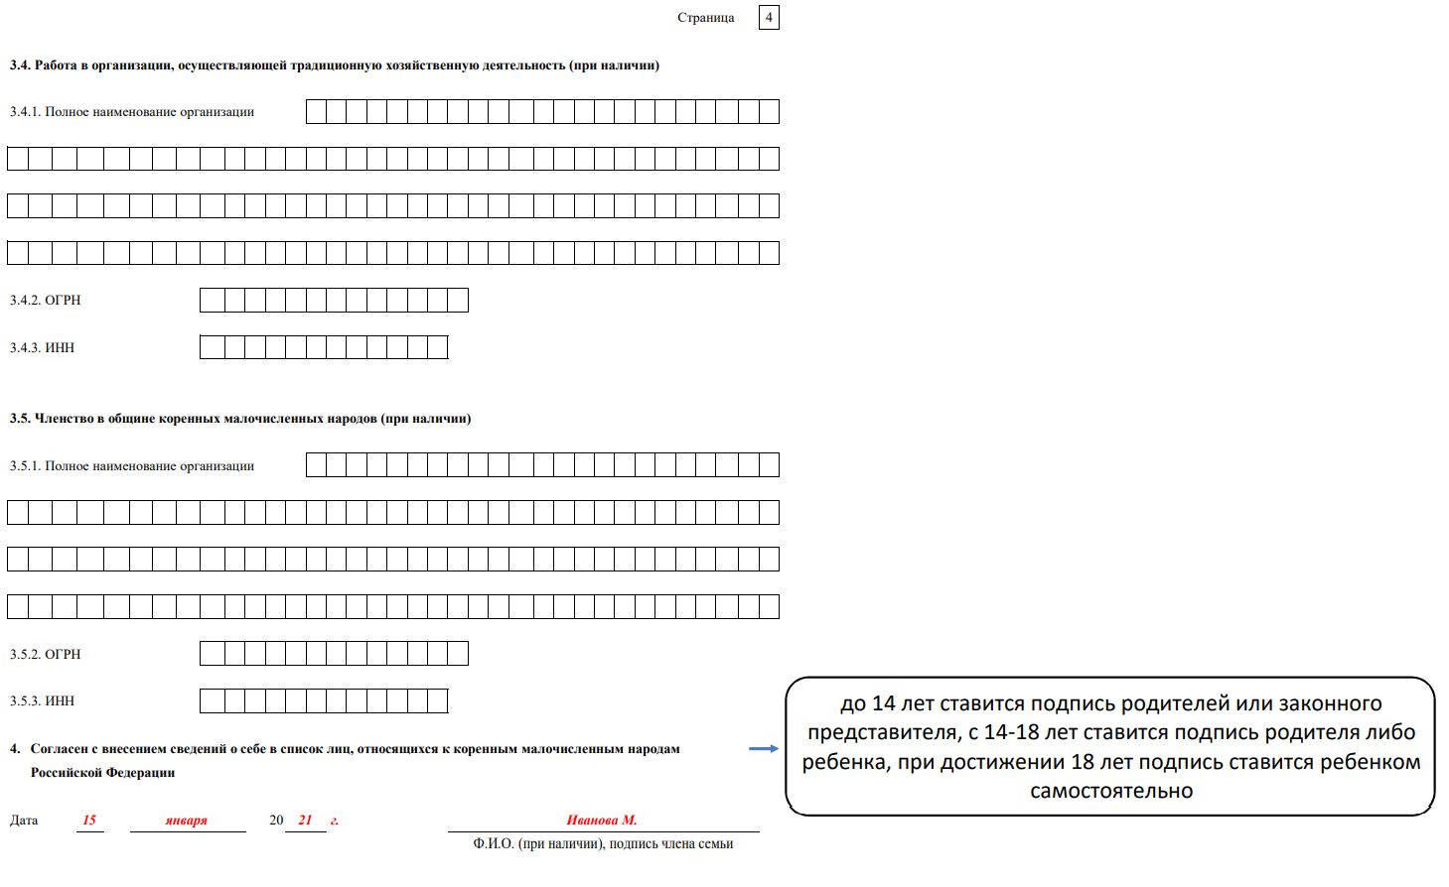

- Отсутствие сведений о ведении заявителем и членами его семьи традиционного образа жизни и традиционной хозяйственной деятельности (лист «В» заявления).
В случае если заявителем подтверждено ведение традиционного образа жизни и традиционной хозяйственной деятельности в пункте
3.1 заявления, то указание осуществляемого вида традиционной хозяйственной деятельности в пункте 3.3 является обязательным.
В соответствии с пунктами 12, 13, 14 кратких рекомендаций ФАДН России заявитель вправе указать несколько видов осуществляемой им традиционной хозяйственной деятельности.
Если заявитель на момент заполнения заявления не ведет традиционный образ жизни и не осуществляет традиционную хозяйственную деятельность, пункты 3.2 и 3.3 листа «В» заявления не заполняются, проставление в соответствующих полях прочерков и иных знаков не требуется.
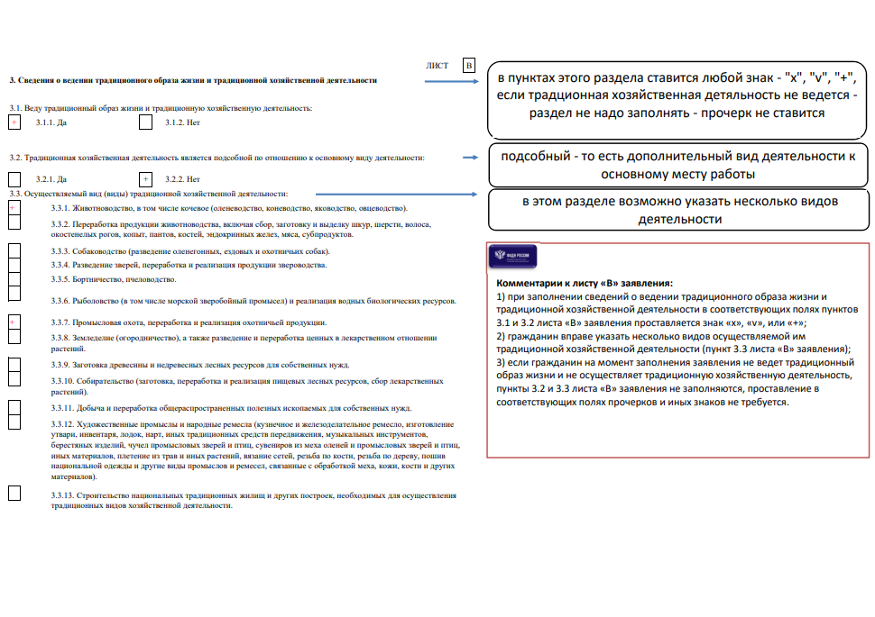
- Неполные сведения об основном документе, удостоверяющем личность (паспорт) заявителя.
В соответствии с пунктом 4 кратких рекомендаций ФАДН России заявление заполняется в точном соответствии с документами, содержащими информацию о гражданине (например, в соответствии с паспортом гражданина Российской Федерации).
Таким образом, при внесении в заявление сведений о документе, удостоверяющем личность заявителя (паспорт) необходимо указывать полный перечень данных паспорта заявителя - серию и номер паспорта, дату выдачи паспорта, кем выдан и код подразделения (пункт 1.7, 1.7.1, 1.7.2, 1.7.3, 1.7.4. листа «А» заявления).
В случае если отдельные паспортные данные не будут внесены в заявление (например, код подразделения или наименование организации выдавшей документ), заявление не будет принято Уполномоченным органом, и будет возвращено заявителю.

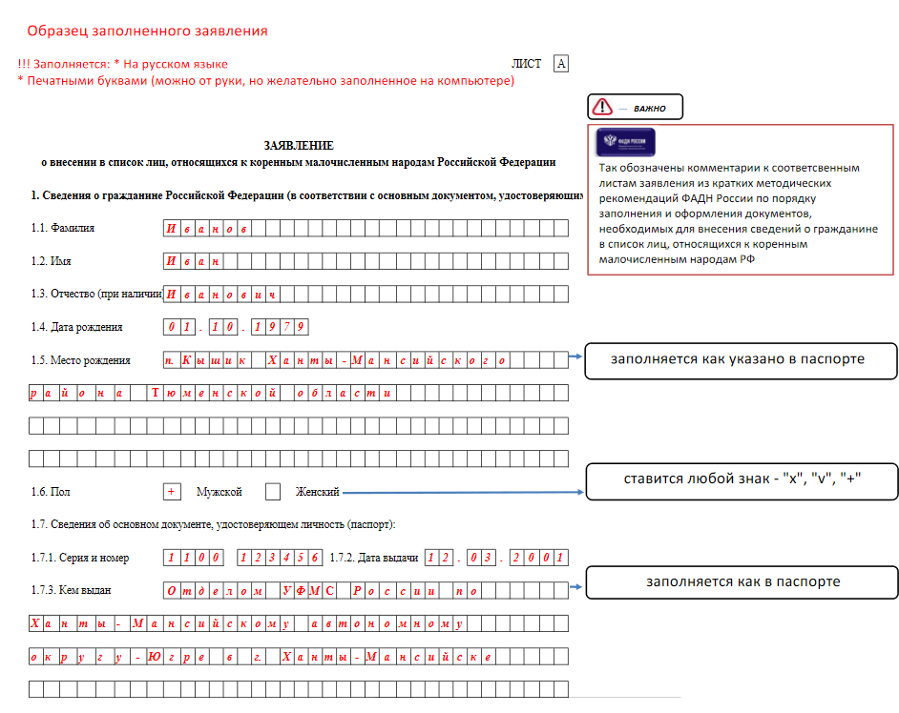
При направлении документов почтовым отправлением заявителю рекомендуется прикладывать копии 2-5 страницы паспорта в два разворота (сведения о регистрации) для подтверждения внесенных в заявление данных.
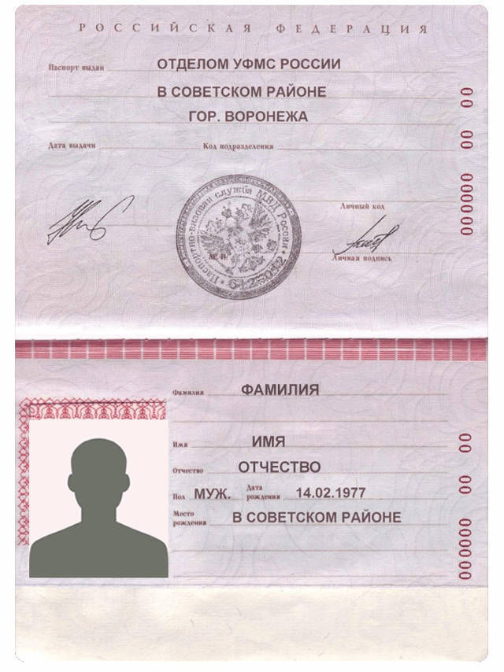 | 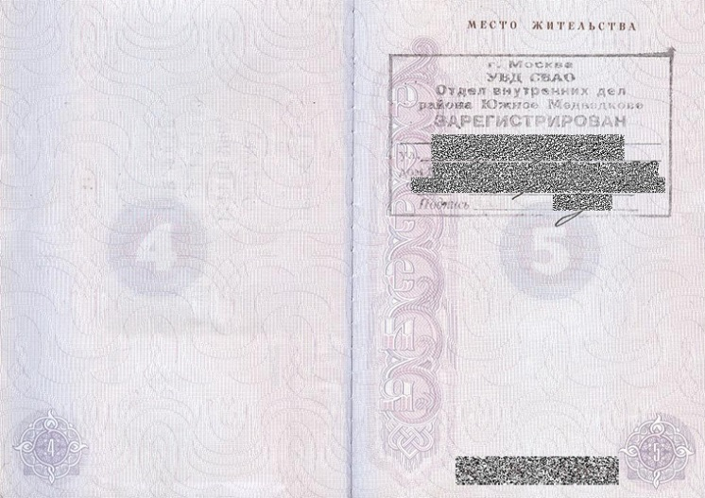

4. Отсутствие наименования коренного малочисленного народа Российской Федерации, к которому относится заявитель и члены его семьи.
В соответствии с пунктом 5 кратких рекомендаций ФАДН России внесение в заявление сведений о наименовании коренного малочисленного народа Российской Федерации (указание национальной
принадлежности - ханты, манси, ненцы) заявления является обязательным.
Сведения о национальной принадлежности заявителя вносятся в пункт 1.10 заявления, о членах семьи – в пункт 1.11 приложения № 1 к заявлению.
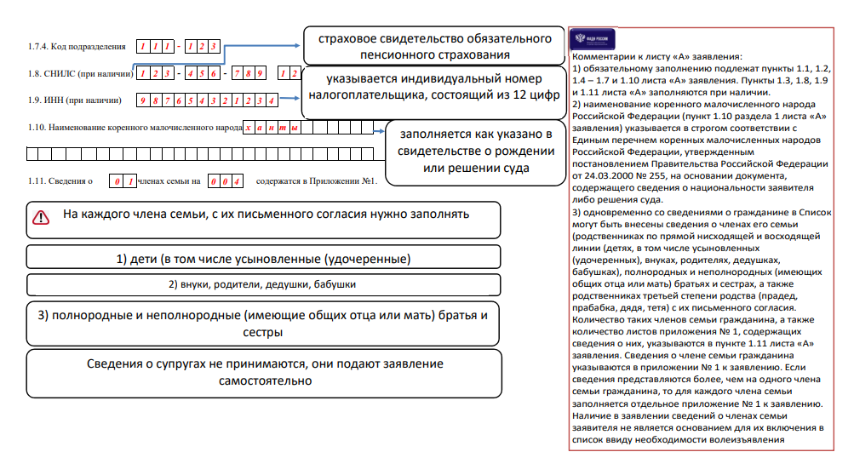
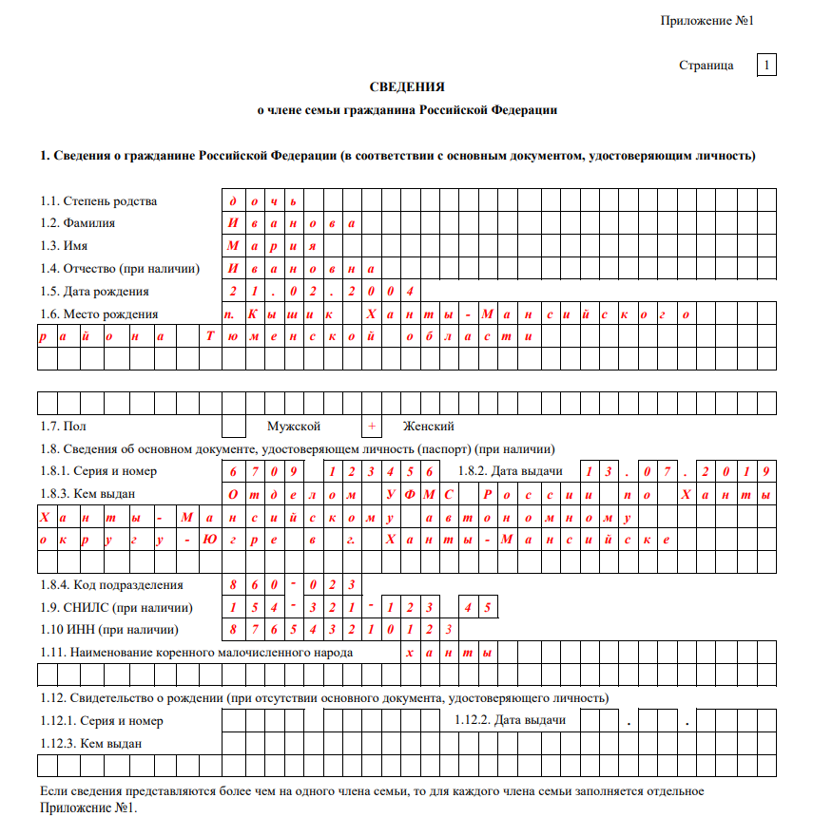
5. Отсутствие подлинника (либо нотариально заверенной копии документа), подтверждающего национальную принадлежность.
В соответствии с пунктом 33 кратких рекомендаций ФАДН России копии документов должны быть заверены в установленном законодательством Российской Федерации порядке, за исключением случаев представления оригиналов документов, которые возвращаются представившему их гражданину.
В соответствии со статьей 37 «Основ законодательства Российской Федерации о нотариате» свидетельствование верности копий документов, выписок из документов, вправе совершать нотариусы, а также должностные лица органов местного самоуправления.
Сведения об органах местного самоуправления, администрациях городских и сельских поселений автономного округа глав и должностных лицах которые имеют право совершать нотариальные действия размещены в тематическом разделе единого официального сайта органов государственной власти автономного округа «Коренные малочисленные народы Севера» https://kmns.admhmao.ru (вкладка «Учет лиц, относящихся к коренным малочисленным народам Российской Федерации»).
6. Отсутствие копии документа, подтверждающего смену фамилии заявителя или его членов семьи.
В соответствии с пунктом 31 кратких рекомендаций ФАДН России для целей учета лиц, относящихся к коренным малочисленным народам Российской Федерации в перечень документов, содержащих сведения о национальности гражданина, входит свидетельство о государственной регистрации акта гражданского состояния (свидетельство о рождении, свидетельство о браке).
Если в свидетельстве о рождении заявителя и в заявлении указаны разные фамилии (например, в связи с заключением брака), в обязательном порядке следует прикладывать документ, подтверждающий смену фамилии (например, свидетельство о заключении брака).
В случае представления паспорта СССР родственника по прямой восходящей линии (деда) по линии отца необходимо прикладывать: свидетельство о рождении гражданина и свидетельство о рождении его отца; по линии матери: свидетельство о рождении гражданина, свидетельство о рождении его матери, а также свидетельство о заключении брака (в случае изменения матерью фамилии).

